Návrh na přípravu vyučovací hodiny k tématu „Nucené vysídlení“

Cíl | Obsah | Materiály
upozornit na aktuálnost tématu | vytvořit spojitosti pomocí aktuálních fotografií | M1 fotografie - „názvy ulic“
získat základní informace o nuceném vysídlení | informace o průběhu a důsledcích nuceního vysídlení, žáci si doplňují poznámky do pracovní tabulky | M2 „Pracovní tabulka“  M3 informační text pro učitele
samostatná práce – získat informace o průběhu vysídlení v pohraničním regionu | práce ve čtyřech malých skupinách, kreativní psaní, prezentace vlastních textů prostřednictvím mluvčího skupiny | M4 fotografie z uprchlického tábora Furth im Wald  M5 bublina na text  M6-M9 pracovní předlohy
opakování a upevnění naučeného, získat kritický přístup k pojmům | diskuze o pojmech pro vysídlení z německého i českého pohledu | M10 Pojmy
opakování a upevnění naučeného, písemné poznámky | kontrola pracovní tabulky, prostor pro otázky a nejasnosti | M2 Pracovní tabulka

Úvod do hodiny:
M1

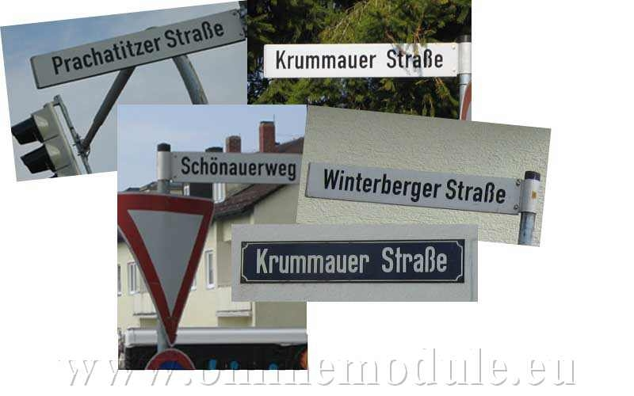

Na obrázku vidíte názvy některých ulic v Pasově. Poznáte z názvů ulic některá česká města? Proč myslíte, že jsou ulice v Pasově pojmenované podle českých měst? Co to může připomínat?

Další možné úvody do tématu:

- Město Freyung má záštitu nad obyvateli města Vimperk, víte proč? Co spojuje tato dvě města?
- Případně: V roce 1954 převzala bavorská vláda záštitu nad sudetskými Němci. Proč?

M2
Nucené vysídlení sudetských Němců z Československa
pracovní tabulka

konec II. světové války
(8. května 1945 – kapitulace Německa,
osvobození Československa – jak, kým)

↓
divoký odsun
- protiněmecké nálady v Československu vyvolané nacistickým terorem
- opatření namířená proti Němcům (viditelná označení, omezen volný pohyb, nakupování pouze v určitou dobu, zákaz používání veřejné dopravy, zákaz vycházení ve večerních hodinách, němčina vytlačována z veřejného života, svévolni zavíráni do internačních a pracovních táborů nebo nuceni k opuštění země ...)
- násilnosti namířené proti Němcům (znásilňování a bití, vraždy, krádeže německého majetk; nejdrastičtější události: brněnský pochod smrti, masakr Němců v Ústí nad Labem, povraždění Němců v Horních Moštěnicích u Přerova)
- v tomto období vyhnáno 600 – 730 tisíc lidí

↓
Postupimská konference
kdy? 17. července – 2. srpna 1945
kdo? vítězné mocnosti (J.V. Stalin, Harry Truman, Winston Churchill)
co? kromě jiného schválen transfer německého obyvatelstva z ČSR, Polska a dalších zemí, měl být prováděn organizovaně a pod dohledem nezávislé mezinárodní komise.

↓
organizovaný odsun a jeho průběh
kdy? podzim 1945 – jaro 1947 (oficiálně ukončen v říjnu 1946)
kam? transporty do sovětské i americké okupační zóny
jak? sběrná střediska (v okrese Prachatice např. v Prachaticích, ve Vimperku a ve Volarech; zde soustřeďováni Němci před odjezdem); nejčastěji po železnici (1200 lidí na transport, 30 na vagón); obyvatelé Šumavy často pěšky přes hranice; s sebou (cca 50kg + max 1000RM, žádné cennosti, pouze oblečení, ložní prádlo, nádobí, potraviny na dobu transportu); skupiny vyňaté z odsunu (antifašisté, specialisté)

↓
Příjezd do Bavorska
uprchlické tábory (př. Furth im Wald)
kolik: 1950 v Bavorsku 21% vysídlenců, z toho 1 025 000 uprchlíků z Československa
potíže s integrací (nezaměstnanost, nedostatek ubytování, stesk po domově)
státní podpora

↓
Důsledky odsunu
ztráta pro č. hospodářství (úbytek pracovních sil, odborníků)
narušena sociální skladba č. pohraničí (zpustošení pohraničí, zánik obcí, proces znovuosidlování)
celkem vysídleno asi 3 milióny Němců, 1947 v Československu jen 200 000 Němců
debata o vyhnání (sudetoněmecké spolky, politické diskuze)

Nucené vysídlení sudetských Němců z Československa
pracovní tabulka

konec II. světové války
kapitulace Německa ____________________________________________________
osvobození Československa __________________________________________________

↓
tzv. divoký odsun
protiněmecké nálady v Československu __________________________________________
opatření namířená proti Němcům
_______________________________________________________________________________________________________________________________________________________________________________________________________________

násilnosti namířené proti Němcům _______________________________________________________________________________________________________________________________________________________________________________________________________________

↓
Postupimská konference
kdy? _______________________________________
kdo? ________________________________________________________________
co?________________________________________________________________________

↓
organizovaný odsun a jeho průběh
kdy? ______________________________________________________________
kam? __________________________________________________________________
sběrná střediska ______________________________________________________________
___________________________________________________________________________
způsob dopravy po železnici ___________________________________________________
___________________________________________________________________________
povolený majetek ___________________________________________________________
___________________________________________________________________________
skupiny vyňaté z odsunu _______________________________________________________

↓
Příjezd do Bavorska
uprchlické tábory __________________________________________________________
počet vysídlenců v Bavorsku: ___________________________________________________
potíže s integrací ____________________________________________________________
státní podpora _______________________________________________________________
↓
Důsledky odsunu
ztráta pro č. hospodářství ______________________________________________________
narušena sociální skladba č. pohraničí ____________________________________________
celkem vysídleno ____________________________________________________________
debata o vyhnání _____________________________________________________________

M3

Informační text pro učitele

Na konci druhé světové války panovaly v Československu silné protiněmecké nálady podmíněné nacionálněsocialistickou vyhlazovací a vysídlovací politikou. Tento radikalismus byl dále podněcován politickou reprezentací a dotkl se tak i mnoha nevinných lidí. Dodnes ovlivňují tyto události média a politiku. Ne české i německé straně vznikla řada iniciativ, které se touto tematikou zabývají.
Během tzv. divokého odsunu došlo i v jižních Čechách k násilnostem, k týrání i vraždám. Tato fáze trvala do počátku srpna roku 1945, kdy na Postupimské konferenci odsouhlasili spojenci organizované vysídlení Němců. Ti pak byli dopravováni ve vlacích (až 1200 osob na transport) nebo nákladních vozech do okupačních zón v Německu. Mnoho obyvatel Šumavy, obzvláště z regionů v pohraničí, uprchlo před transporty přes hranice, takže si s sebou mohli vzít více zavazadel, než bylo povolených 50 - 70 kg. Ostatní byli nejdříve soustředěni v tzv. sběrných táborech a následně byli přepraveni do Německa.
Zvláštní ustanovení se týkala tzv. antifašistů, kteří prokazatelně vystupovali proti nacismu. Týkala se asi 25000 lidí, kteří mohli buď zůstat v zemi nebo mohli vycestovat za „výhodnějších podmínek“. Kromě nich mohli zůstat i takzvaní specialisté, tedy lidé nepostradatelní v některých průmyslových odvětvích, a lidé ze smíšených manželství. Celkem odjelo v průběhu odsunu, respektive vyhnání, z jižních Čech do Německa po Postupimské konferenci 97 transportů se 126 602 osobami. 21 transportů z okresu Prachatice skončilo převážně v Bavorsku. Většina z nich prošla přijímacím táborem ve městě Furth im Wald.
V letech 1940 až 1945 vstupovaly v platnost “právní předpisy pro obnovení a politickou a hospodářskou organizaci Československa”, označované jménem prezidenta, který je vydával, jako Benešovy dekrety. Těchto celkem 142 dekretů kromě jiného například stanovovalo konfiskaci majetku bez nároku na odškodnění a pracovní povinnost u těch osob, které byly zbaveny československého státního občanství. Současně s dekrety vešla v poválečných měsících v platnost řada nařízení, na zakladě kterých bylo Němcům odejmuto volební právo, nesměli poslouchat rozhlas, mohli nakupovat pouze v určitou dobu a museli nosit pásky na rukávu.
Současně s vysídlováním Němců probíhalo znovuosidlování neobydlených území. viz. Do roku 1948 přišlo do československého pohraničí asi 2,5 miliónu nových obyvatel. Jihočeský region zůstal osídlený ale jen velice řídce. Důvodem bylo na jedné straně to, že zemědělsky těžko obhospodařovatelný region nové usedlíky příliš nelákal, a na druhé straně se zde počítalo se vznikem pohraničního pásma podél hranice, pro jehož zřízení byla málo obydlená krajina výhodou. Ještě v roce 1961 dosahoval stav osídlení pouze 68,5% stavu z roku 1910. Důsledky nuceného vysídlení jsou v pohraničních regionech patrné dodnes. V roce 1990 žilo v Československu 50 000 příslušníků německé menšiny.
Podle sčítání lidu v roce 1950 žilo v Bavorsku 21% vysídlenců, z toho 1 025 000 byli Němci z Československa. Jejich integrace proběhla přes mnohé obtíže úspěšně, postiženým se dostalo majetkového vyrovnání a v rámci různých spolků a sdružení mohli pečovat o své tradice. V roce 1954 převzal bavorský stát záštitu nad vysídlenci z jižních Čech. Město Pasov má záštitu nad obyvateli Šumavy.

Skupinová práce:

Tato fotografie byla pořízena v roce 1946 v uprchlickém táboře Furth im Wald. Učitel ji pověsí ve zvětšeném formátě před žáky na tabuli. Žáci na základě skupinové práce vytvoří příběh, kterým mohla některá z osob na fotografii projít, a tento příběh (několik vět) jim vloží do úst ve formě připravené komiksové bubliny. Každá skupina dostane pracovní předlohy s informacemi a výpověďmi pamětníků k dílčím tématům. Tyto informace zpracuje do příběhu jedné z postav na fotografii.
M4

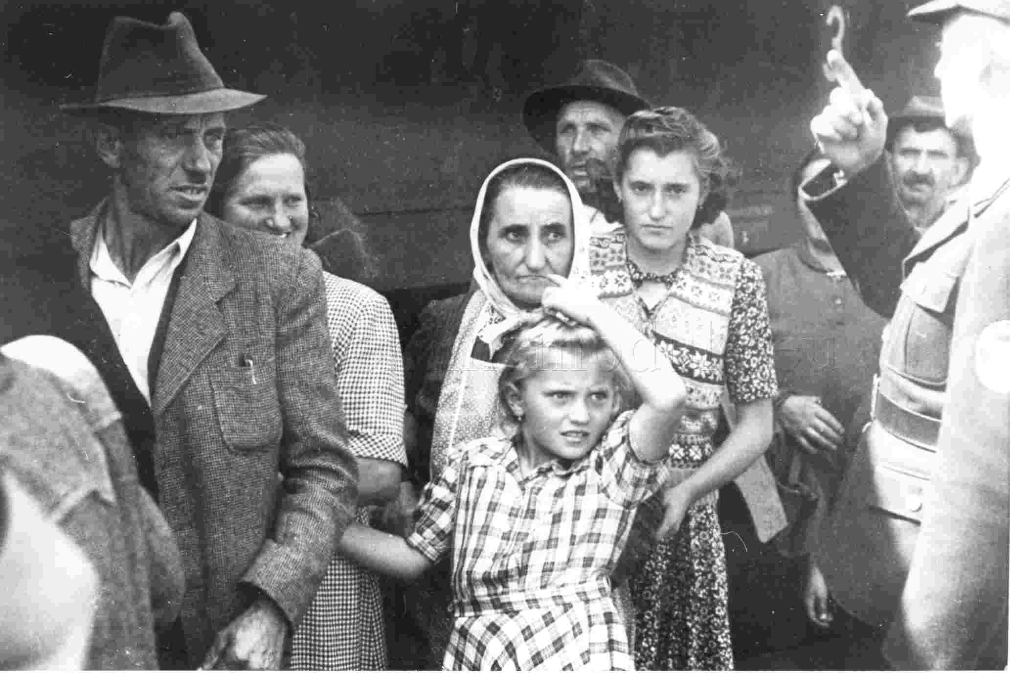

Zdroj: Sudetendeutsches Archiv München

M5

M6 Pracovní předloha: Uprchlické tábory

Christa Anna Dvorak: „Aus Böhmen vertrieben – aus Sachsen geflohen- in Bayern heimisch geworden“, Andreas-Haller-Verlag, Passau 1997.
Co rodiče do začátku školního roku ale změnit ani zlepšit nemohli, bylo naše stísněné ubytování. Na podzim 1949 přijelo ještě mnohlo lidí, kteří potřebovali alespoň postel. Když o tom dnes přemýšlím, nevím, jak mohla naše rodina takový život zvládnout. Ale nějak to muselo jít a nějak to také šlo. Kdo by tehdy myslel např. na psycholgickou pomoc zneuctěným ženám nebo na odpovídající stravu pro podvyživené děti? Německo bylo na dně, místní lidé sami potřebovali čas na to, aby se vzchopili, a tak toho na 13 miliónů uprchlíků a vyhnanců mnoho nezbylo. Každý se musel starat sám o sebe. S velkou vděčností jsme přijali tu trochu peněz do začátku, pár kousků darovaného oblečení i jídlo, které děti dostávaly ve škole, ale to všechno byla jen ona pověstná kapka na horký kámen.

Z debaty k vládní zprávě o aktuální uprchlické problematice z 22 září 1948.
Státní tajemník pro problematiku uprchlíků Wolfgang Jaenicke:
Otřesné poměry, které panovaly ve Furthu v létě tohoto roku v důsledku náhlého přílivu uprchlíků z Československa, máme ještě dobře v paměti. Ale už nyní se situace v pohraničních táborech začíná vyvíjet stejným směrem. Například v pohraničním táboře Schalding, záchytném táboře pro uprchlíky z jihovýchodu, který je schopen pojmout 1400 lidí, je dnes 1900 lidí. Z pohraničního tábora Hof-Nord, záchytného tábora pro sudetské Němce, se musí okamžitě odstěhovat nejméně 300 osob, pokud jeho obyvatelé nemají ležet na podlaze. Také tábor Hof-Moschendorf, který se mi teprve před několika málo týdny s velkými obtížemi podařilo zbavit zatížení, se opět nebezpečně naplňuje, zejména od té doby, co ruské úřady zakázaly jakýkoli přeshraniční styk s ruskou zónou, takže odmítají i vrácené elementy, kteří nejsou politicky pronásledováni. I když takový pohraniční tábor s nekonečnou námahou uvolním a uprchlíci se napresují už do tak přeplněného města a okresů, za pár dnů se tábor naplní znovu a smutná hra začíná nanovo. Přelidnění Bavorska je příčinou toho, že není možné změnit pracovní místo a když, tak jen s nepoměrně velkými obtížemi, není možné zprostředkovat práci uprchlíkům, kteří žijí na venkově. Přelidnění ztěžuje také udělování povolení k usazení sloučených rodin, protože nejsou k dispozici prostory k bydlení a zároveň hrozí zadusit všechny snahy o zajištění důstojného ubytování pro uprchlíky v Bavorsku s výhledem na získání zaměstnání. Tento fakt ztěžuje především tak potřebné znovuoživení cestovního ruchu, který je základnou důležitých živností v širších okresech v Horním Bavorsku a v lázeňských městech v dalších oblastech a dříve byl také jedním z nejdůležitějších zdrojů příjmů bavorského státu vůbec.

Zdroj: Glettler, Monika (ed.): „Landtagsreden zur bayerischen Vertriebenenpolitik 1946-1950“, Veröffentlichung des Sudetendeutschen Archivs, Rieß-Druck und Verlag, Benediktbeuern 1993, s. 95.

M7 Pracovní předloha: Sběrné tábory

Sběrná střediska
V Československu bylo po válce vytvořeno celkem 107 tzv. sběrných středisek, které měly podle Směrnice k provádění odsunu Němců sloužit k „postupnému a plynulému sosustředění osob určených k odsunu“. V praxi to znamenalo, že osoby, které obdržely výzvu k odsunu, byly dopraveny nejprve do těchto sběrných středisek, kde pak několik dní, maximálně však dva týdny, čekali na vlastní transport do Německa. Kapacita těchto sběrných středisek měla odpovídat počtu osob připadajících na jeden transport, tedy asi 1200 lidí. Podle Směrnice mělo být náležitě postaráno o jejich ubytování i stravu.
V okrese Prachatice vznikla postupně tři sběrná střediska: v Prachaticích, ve Volarech a ve Vimperku.

Gretl Wimbersky: Vyhnání, In: Grenzstadt Prachatitz in Böhmerwald, Heimatkreis Prachatitz 1986, S. 99 – 104.
Domů nám přišla výzva, kde se psalo, že se máme (často během dvou hodin a také, když byli lidé zrovna v kostele nebo někde jinde) přichystat k odsunu. Pod dohledem dvou policistů vyzbrojených bajonety jsme si měli sbalit asi 50 kg a nic vzácného, hodnotného. Co to bylo, určovali tito dozorci. Už v bytě mi tak pár věcí sebrali, vyhodili z kufru. Za námi zapečetili dveře. Poslední věcí, kterou udělal otec mé švagrové ve svém domě, bylo to, že za nás všechny poznamenané symbolicky zastavil kyvadlo nástěných hodin. … Moje matka chtěla ještě k nádobce se svěcenou vodou, aby mi na odchod pokropila čelo, byla ale s posměchem odstrčena – chtěla se rozloučit s naším obchodem, projít si prodejnu i dílnu, ale oni tu plačící ženu vystrčili ze dveří. Za žebřiňákem jsme šli s pláčem naším milovaným městečkem, nahoru ke kasárnám, k táboru pro Němce.
Tam se kontrolovalo a prohledávalo ještě jednou. Odehrávali se zde otřesné scény (hlavně při tělesných prohlídkách), nejvíce pásli po fotografiích, penězích, spořitelních knížkách, dokumentech, po všem, co bylo psáno německy nebo mělo nějakou hodnotu a co někteří chtěli zachránit. S rozhrabaným majetkem jsme se pak museli odebrat na slámu. Nás mladší vyzvali, abychom si ještě jednou navlékli na ruku žlutou pásku a pak jsme museli u brány do kasáren čekat na nově příchozí, vykládat jejich zavazadla a tahat se s nimi ke kontrole. Kufry, bedny, pytle, tašky, poslední majetek těch nebožáků, byly často násilím roztrženy. Občas jsem se snažila některým z krajanů odvážně pomoci a tajně jsem se jich ptala: “Potřebujete něco schovat?” S obavami mi dávali věci, které jim byli obzvláště milé, na kterých viseli, a já jsem s bušením srdce běžela k našemu nouzovému táboru a ty věci tam zahrabala, a když byla tma a klid, tak jsem je těm vděčným lidem tajně vracela. Nějakým způsobem se některým lidem přece jen podařilo zachránit před kontrolami něco, co jim bylo milé – listiny, kresby, spořitelní knížku, svatební fotografii nebo fotografii padlého syna… Jeden starý pán se s třesoucíma rukama přehrabával v kapse u šosu a vyndal tři zlaté mince, jiný vzácné kapesní hodinky, nádhernou dýmku… jedna mamička mi svěřila drahý růženec, jedna sousedka relikvii a amulet. Ale tato malá pomoc byla jen kapkou na rozpálený kámen, to nejcenější bylo zabaveno, zůstalo doma nebo nám bylo sebráno.

M8 Pracovní předloha: Příjezd do Bavorska

Mathilde Kreitmaier píše ve svých vzpomínkách z dětství po vyhnání ze Záblatě na Prachaticku o příjezdu do Untermaxfeldu západně od Inglostadtu:
Opět o týden později jsme byli s asi 30 dalšími na otevřeném nákladnín voze převezeni do Untermaxfeldu v Donaumoos. To už se psalo 1. července. V této rovinaté, a pro nás proto tak nezvyklé krajině s černou bahnitou půdou, se nám po šumavských horách opravdu stýskalo. Netušili jsme, že Untermaxfeld se nám na několik let stane novým domovem, neboť jsme se stále upínali k naději, že se budem smět brzy vrátit zpátky do naší vlasti. Byli jsme ubytováni v sále vesnického hostince. Na podlaze bylo dostatek slámy, a tak jsme se poprvé po mnoha dnech dočkali hlubokého a osvěžujícího spánku. Hostinská byla dobrosrdečná a přátelská žena, což tehdy nebylo žádnou samozřejmostí.
Dala nám k dispozici svůj velký kotel na prádlo, ve kterém jsme si mohli vařit bramborovou polévku. Brambory dostali někteří z nás od sedláků. Sehnali jsme i několik litrů mléka pro děti. Protože zrovna probíhala sklizeň sena, pomáhali jsme hostinským s jeho obracením velice nepraktickými, těžkými hráběmi, na které jsme z domova nebyli zvyklí. Tak jsme si v Bavorsku poprvé vydělávali na chleba. Větší odměnu jsem nečekali, a také ani nedostali. Pracovní síla v zemědělství tehdy nic nestála.
Opět o pár dnů později jsme byli přiděleni k jednotlivým sedlákům v Untermaxfeldu a okolí. Maminka, babička a bratr dostali v Untermaxfeldu malý podkrovní byt, kde pak moje maminka musela pro sedláky příst vlnu. Jako plat dostávala nějaké potraviny. Já sama jsem se dostala k sedlákovi do Stengelheimu, kde jsem si o pár let později vzala za muže jednoho zemědělce. Moje sestra se dostala k nějaké selce do Obermaxfeldu, jejíž manžel byl pohřešován v Rusku. Se svými sedmi malými dětmi to tehdy měla obzvláště těžké. Moje maminka, bratr a sestra později v roce 1959 v Schrobenhausenu v „nové vlasti“ nakonec skutečně nalezli nový domov. V jedné vesnici, ve které dnes žije mnoho obyvatel Šumavy, si postavili pěkný vlastní domek. Naše bývalé sousedy zavedl osud do různých koutů Bavorska. Engelbertovi se tak například dostali do Meitingenu, kde žijí dodnes. Jiní se usadili v Allgäu, někdo zase v Horní Falci, jako třeba Frounzn. Bolest prvních let nad ztrátou domova ustoupila; na svoji milovanou Šumavu ale stále vzpomínám se steskem.
Zdroj: Mathilde Kreitmaier geb. Thuma, Kindheit und Vertreibung, In: Kieweg, Herbert, Weasch’n, Wusch’n und Gulatsch’n. Die Pfarrei Sablat in Geschichte und Geschichten, 1994.

M9 Pracovní předloha: Průběh vysídlení

Dokument:
Výzva k vysídlení z Nýrska
Zdroj: Sudetendeutsches Archiv München
Správní komise města Nýrska.
----------------------------
Čís. Poř.
Horníková Markéta 1906
V Nýrsku č.p. 505
-----------------
Na základě ujednání mezi vládou československou a vládami SSSR, Velké Británie a Spojených států severoamerických oznamuje se Vám, že budete společně s Vašimi rodinnými příslušníky dále vyjmenovanými odsunut na území německé říše.
Vaše rodina se skládá z těchto osob:
Horník Bedřich 1932
Horníková Anna 1934
Ukládá se Vám, abyste se Vy i Vaši rodinní příslušníci řídili přesně těmito pokyny, za jichž dodržení jste osobně zodpověden.
Vezměte s sebou za každou zde vyjmenovanou osobu 50 kg zavazadel včetně potravin nepodléhajících zkáze na 7 dní.
Naprosto nepřípustno jest bráti s sebou předměty, jichž odevzdání do vázané úschovy bylo nařízeno vyhláškou ministerstva financí ze dne 22.června 1945, č.46/45-IV-5 uveřejněnou v Úředním listě republiky Československé ze dne 10.července 1945 č.44. Dále jest zakázáno vzíti s sebou:
aa/ hotové peníze v korunách, případně v jiných měnách,
vyjímaje říšské marky, nejvýše však 1000 RM na osobu,
bb/ vkladní knížky /řiďte se podle pokynů P/,
cc/ cenné hodinky, fotoaparáty, rozhlasové přístroje a psací stroje
dd/ cenné koberce a cenné kožešiny,
Snubní prsteny, jakož i osobní upomínkové předměty, pokud vývoz těchto předmětů není zakázán z důvodů ochrany kulturních památek nebo z jiných důvodů, Vám budou ponechány.
Každý z Vašich rodinných příslušníků musí býti řádně oblečen a míti s sebou v roční době přiměřenou pokrývku, dále jídelní misku a příbor a všechny své osobní doklady, jako křestní list a domovský list, dále evidenční lístek a občanskou legitimaci /Kennkarte/, na níž bude trvale vyznačeno provedení odsunu a kmenový list pro domácnost, který odevzdáte podle pokynů P. Zároveň odevzdáte kmenový list na uhlí a dřevo a výplatní peněžní lístky.
Na shromaždišti
Tržiště-hřiště
na něž se dostavíte s Vašimi rodinnými příslušníky dne 26.března 1946 o 7.30 hodině ranní, budou Vaše zavazadla a zavazadla Vašich rodinných příslušníků podrobena prohlídce a stejně bude u každé osoby provedena osobní prohlídka.
Při odchodu z bytu na shromaždiště jste povinen uzamknout všechny vchody do místností Vámi obývaných, jakož i případných místností provozních a přelepíte klíčové otvory papírovou páskou tak, aby dveře nemohly být otevřeny bez porušení pásky. Tuto pásku opatříte svým plným jménem.
Věci, které nesmějí býti vyvezeny a které podle platných předpisů měly býti odevzdány, přineste za sebe a své rodinné příslušníky na určené shromaždiště v balíčcích se seznamem obsahu. Balíček budiž označen plným Vaším jménem a Vaší adresou.
Komise balíčky podle seznamu přezkouší a převezme.
Klíče od bytu a provozoven, řádně svázané a opatřené Vaším jménem a plnou Vaší adresou, přineste na shromaždiště a předáte je zástupci správní komise.
Máte nárok, abyste si nakoupil/a/ potraviny pro Vás a pro své rodinné příslušníky za dobu počínaje dnem 26.března 1946 až do 31.března 1946.
Ve zdejší mlékárně bude připraveno 3/4 l mléka pro každé dítě do 6ti roků. Doporučujeme, abyste si mléko svařili.
Vaše zavazadla opatříte rovněž Vaším jménem a jmény Vašich rodinných příslušníků.
Jest ve Vašem zájmu, abyste si nejnutnější potřeby pro Vaši osobní potřebu uložil/a/ v příslušném zavazadle, které podržíte při sobě. Do tohoto zavazadla uložíte si mýdlo, hřeben, kartáček na zuby, kartáč, chléb atd. Ostatní zavazadla budou uložena ve zvláštním voze a budou Vám vydána až na místě určení.
U rodin, které mají děti, jest nutno, aby vzaly s sebou noční nádobu a jest přípustno, aby si rodiny vzaly s sebou do vagonu jedno plechové vědro.
Upozorňujeme Vás, že neuposlechnutí tohoto nařízení o odsunu, zejména poškození, zničení nebo ukrytí zanechaného majetku, který má býti odevzdán, jakož i napomáhání takovému jednání bude přísně stíháno /dekret č. 38/45 Sb.resp.§19 dekretu č.108/45 o konfiskaci nepřátelského majetku.
Nýrsko dne 23.3.1946
Správní komise města Nýrska

Opakování hodiny:

- Diskuze o pojmech: vyhnání – vysídlení – odsun: Jaké pojmy se používají pro téma, o kterém jsme se dnes bavili? Jaký pojem používá vaše učebnice? Jaký vy považujete za nejvhodnější? K diskuzi mohou posloužit následující texty: Článek XII. protokolu Postupimské konference (anglický originál a překlady do němčiny a češtiny – používání různých výrazů) + úryvek z článku Tomáše Staňka

M10 – Pojmy

Artikel XIII. Ordnungsgemäße Überführung deutscher Bevölkerungsanteile
„Die Konferenz erzielte folgendes Abkommen über die Ausweisung Deutscher aus Polen, der Tschechoslowakei und Ungarn:
Die drei Regierungen haben die Frage unter allen Gesichtspunkten beraten und erkennen an, dass die Überführung der deutschen Bevölkerung oder Bestandteile derselben, die in Polen, Tschechoslowakei und Ungarn zurückgeblieben sind, nach Deutschland durchgeführt werden muss. Sie stimmen darin überein, dass jede derartige Überführung, die stattfinden wird, in ordnungsgemäßer und humaner Weise erfolgen soll.“
Ausschnitt aus der Amtlichen Verlautbarung der Potsdamer Konferenz vom 17. Juli bis zum 2. August 1945
Orginialversion:
Article XIII. Orderly transfer of german populations
„The Conference reached the following agreement on the removal of Germans from Poland, Czechoslovakia and Hungary:
The Three Governments, having considered the question in all its aspects, recognize that the transfer to Germany of German populations, or elements thereof, remaining in Poland, Czechoslovakia and Hungary, will have to be undertaken. They agree that any transfers that take place should be effected in an orderly and humane manner.“
Článek XII. Spořádaný odsun německého obyvatelstva
„Konference dospěla k této dohod o odsunu Němců z Polska, Československa a Maďarska:
Tři vlády prozkoumaly tuto otázku po všech stránkách a uznaly, že německé obyvatelstvo nebo jeho složky, které zůstávají v Polsku, Československu a Maďarsku, bude třeba odsunout do Německa. Jsou zajedno v tom, že jakýkoli odsun musí býti prováděn spořádaně a lidsky.“

Staněk, Tomáš: „Odsun nebo vyhnání?“, in: Koschmal, Walter/Nekula, Marek/Rogall, Joachim (ed.): „Češi a němci. Dějiny-kultura-politika“, Paseka, Praha-Litomyšl, 2002.

„Z pohledu historika je třeba při posuzování poválečného nuceného masového vysídlení německého obyvatelstva ze středovýchodní Evropy identifikovat, rozlišovat a srovnávat jeho jednotlivé fáze a formy, jež se vzájemně prolínaly a křížily. Oprávněnost použití výrazu „vyhánění“ pro první, bezprostředně poválečnou etapu těchto migrací je vzhledem k známým a novějšími analýzami znovou ověřovnaným faktům zřejmá. Současně ovšem nelze opomíjet skutečnost, že v tomto období docházelo rovněž k dalším, okolnostmi vynuceným přesunům početných skupin lidí, jež je možno označit termíny „útěk“, „evakuace“, „repatriace“ (říšských Němců) apod. „Nucené vysídlení“ lze ve světle reálií chápat jako slovní spojení postihující – v nejširším slova smyslu – průběh všech tak či onak pod nátlakem uskutečněných poválečných hromadných přesunů německého obyvatelstva včetně jejich radikální, v řadě případů prvky násilného donucení charakterizované etapy („vyhánění“), i těch migrací, pro které se v českém prostředí používa termín „odsun“ (připadně „transfer“), obvykle s upřesněním, že je tím míněno tzv. organizované přesídlování po Postupimi a v letech 1946-1947.“
„Pojem odsun se již tehdy [1946] významně rozšířil a získal v českém prostředí jakýsi oficiální status (…)“

Pro úvod do následující hodiny nebo pro opakování tématu lze použít dále například aktuální průzkumy veřejného mínění, které naleznete na stránce www.ceskobavorskydejepis.cz => nucené vysídlení => aktuální souvislosti => průzkum veřejného mínění
nebo
formou diskuze o stanoviscích. Návod pro diskuzi najdete na zmiňované stránce ve složce nucené vysídlení => materiály => pracovní předlohy

Diskuze o stanoviscích

Do rohů v místnosti se pověsí 4 teze. Žáci se musí do jednoho z rohů postavit, musí zaujmout stanovisko, ale zároveň jsou upozorněni na to, že si toto stanovisko musí umět obhájit a že zde neexistují kategorie „správně – špatně“. Učitel se pak ptá, proč se postavili právě tam, jestli chápou, proč si jiný student vybral jinou tezi apod.
Tato forma diskuze je dobrá pro skupiny, ve kterých se diskutuje pouze zřídka. Zde musí žáci doslova zaujmout postavení.

Časová náročnost: 10 – 20 minut

Návrhy tezí:

Tématem nuceného vysídlení se musíme ve výuce zabývat, protože patří k naší historii.

Téma nucené vysídlení pouze narušuje česko-německé vztahy a nemělo by se tedy ve výuce objevovat.

Téma nucené vysídlení se ve výuce objevovat nemusí. Můžu se o něm bavit v rodině a mám tak dostatek informací.

